**Uwaga! Konkurs !**  
**Serdecznie zapraszamy uczniów do wzięcia udziału** 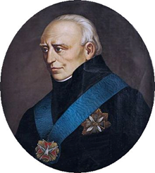

**w Konkursie Wiedzy o Stanisławie Staszicu – Myśl, Działanie, Dziedzictwo!**

🔹 Tematyka konkursu:

Wiedza oparta na zwycięskiej prezentacji przygotowanej przez uczennicę klasy 4a Martynę Górską Temat przewodni : „Stanisław Staszic – siła wiedzy i rozwoju”.   
 Z prezentacją zapoznają uczniów przedstawiciele Samorządu Uczniowskiego - w ramach zajęć   
z wychowawcą.   
Praca multimedialna, która stała się inspiracją do konkursu, została także opublikowana na szkolnym profilu Facebook w dniu 9 kwietnia 2025 r.

🔹 Zasady udziału:

Każdą klasę reprezentuje zespół 3-osobowy.

Zachęcamy do współpracy i wspólnego przygotowania się do rywalizacji!

🔹 Termin konkursu:

**30.09. 2025r o godz.10:00 lekcja 4**

🔹 Miejsce:

Sala nr 3

🔹 Nagrody:

Dla najlepszych drużyn przewidziane są atrakcyjne nagrody !

**Nie przegap okazji, by sprawdzić swoją wiedzę i uczcić postać jednego   
 z najwybitniejszych Polaków Oświecenia!**

📩 Zgłoszenia zespołów przyjmowane są do **22.09.2025** r. u Pani Justyny Dudziak

Do zobaczenia na konkursie!